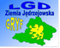
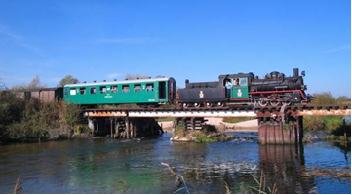
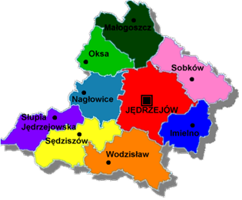
Zarząd
Stowarzyszenia Lokalna Grupa Działania „Ziemia Jędrzejowska - Gryf”
zaprasza osoby zainteresowane pozyskiwaniem środków unijnych za pośrednictwem LGD w ramach PROW 2014-2020 na spotkanie aktywizująco- informacyjno-integracyjne w dniu 6 sierpnia 2016 roku.

Miejsce spotkania Ośrodek Rekreacyjno – Wypoczynkowy „Sielsko na Wygodzie”

Z poważaniem

Bogusława Wypych
Prezes Zarządu LGD

Program spotkania:
13:30 - 14:00 - Zbiórka uczestników na stacji Świętokrzyskiej Kolejki Dojazdowej „Ciuchcia Ekspres Ponidzie” w Jędrzejowie, ul Dojazd 1
14:00 - 15:00 - Przejazd kolejką na trasie Jędrzejów - Wygoda
15:00 - 17:00 - Spotkanie informacyjno – aktywizujące:
- Informacja na temat możliwości składania wniosków w planowanym naborze na działania: Podejmowanie i rozwijanie działalności gospodarczej, Budowa i dostosowanie ogólnodostępnej infrastruktury turystycznej i rekreacyjnej do potrzeb przedstawicieli grup defaworyzowanych oraz na przedsięwzięcia dotyczące Małych grantów.
- Przez cały czas możliwe będą konsultacje osób zainteresowanych z pracownikami Biura LGD
17:00 - 20:00 - Integracyjna część spotkania:
- Część integracyjną uświetni DJ.
- Atrakcyjne menu ( kiełbasa, kaszanka, bigos, chleb ze smalcem i ogórek, woda mineralna). Dodatkowo „sielski” bufet oferuje do zakupu inne atrakcyjne potrawy i napoje
20:00 - 21:00 - Przejazd kolejką na trasie Wygoda – Jędrzejów

Prosimy zgłoszenie uczestnictwa do dnia 28.07.2016r. do godz. 14⁰⁰
pod nr. tel. (41) 386 41-14 lub lgdjedrzejow@onet.eu lub osobiście w biurze LGD.
Liczba miejsc ograniczona, o możliwości uczestnictwa decyduje kolejność zgłoszenia.

